班级动态(4.3)
一、来园基本情况
来园人数：应到30人，实到27人。
儿童（男孩） | 今日重点关注：幼儿物品摆放及打招呼习惯 | 儿童（女孩） | 今日重点关注：幼儿物品摆放及打招呼习惯
王秋逸 | √ | 肖妙青 | 请假
易永恒 | √ | 嵇羽晞 | √
赵夏冉 |  | 管亦星 | √
白新奇 | √ | 陈怡何 | √
丁载誉 | √ | 陈艺茹 | √
杨言希 | √ | 孙瑞晗 | √
樊晏清 | √ | 朱柯逸 | √
邵祉琛 | √ | 胡欣芮 | √
刘与一 | √ | 李梦兮 | √
蔡镇远 | √ | 张心愉 | √
崔子瑜 | √ | 徐佳一
陶书宇 | √ | 曹婳
李一凡 | √ | 顾一冉 | 请假
冯子乐 | √ | 朱天文 | √
孔梓睿 | √ | 黄雅萌 | 请假

二、美术《美丽的蝴蝶》
蝴蝶有一对美丽的翅膀，左右对称，翅膀和身体有各种对称的花纹，头部有一对棒状或锤状触角蝴蝶很漂亮，因为它身上有各种各样美丽的花纹,它总与美丽的的花相伴，构成一道美丽的风景线。本次活动的重点是让幼儿先用线条勾画蝴蝶的外形特征并能用流畅的线及几何图形来对称地装饰蝴蝶,尝试绘画出动态的蝴蝶，学习色彩的合理搭配。在欣赏环节中，王秋逸、易永恒、嵇羽晞、陈艺茹、孙瑞晗、胡欣芮、张心愉、曹婳能仔细观察蝴蝶的外形轮廓，并说一说自己观察到的蝴蝶的花纹特点。在自己动手绘画时，王秋逸、易永恒、杨言希、樊晏清、邵祉琛、崔子瑜、李一凡、冯子乐、孔梓睿、肖妙青、嵇羽晞、管亦星、陈艺茹、孙瑞晗、朱柯逸、胡欣芮、张心愉、徐佳一、曹婳、顾一冉、朱天文、白新奇、丁载誉、刘与一、蔡镇远、陈怡何、李梦兮能用线条表现蝴蝶的外形轮廓，同时简单的线条装饰蝴蝶的花纹并在绘画过程中注重对称。

- 户外活动《好玩的滑滑梯》
今天户外活动，孩子们在大型滑滑梯间玩耍，爬高，滑落，欢声笑语充斥在操场间。在户外活动中，大部分孩子能与同伴友好相处，也能较好的躲避危险。今天小班的弟弟妹妹跟我们共用一个户外场地，我班幼儿在游戏时能与他人友好相处，有序排队上滑滑梯。

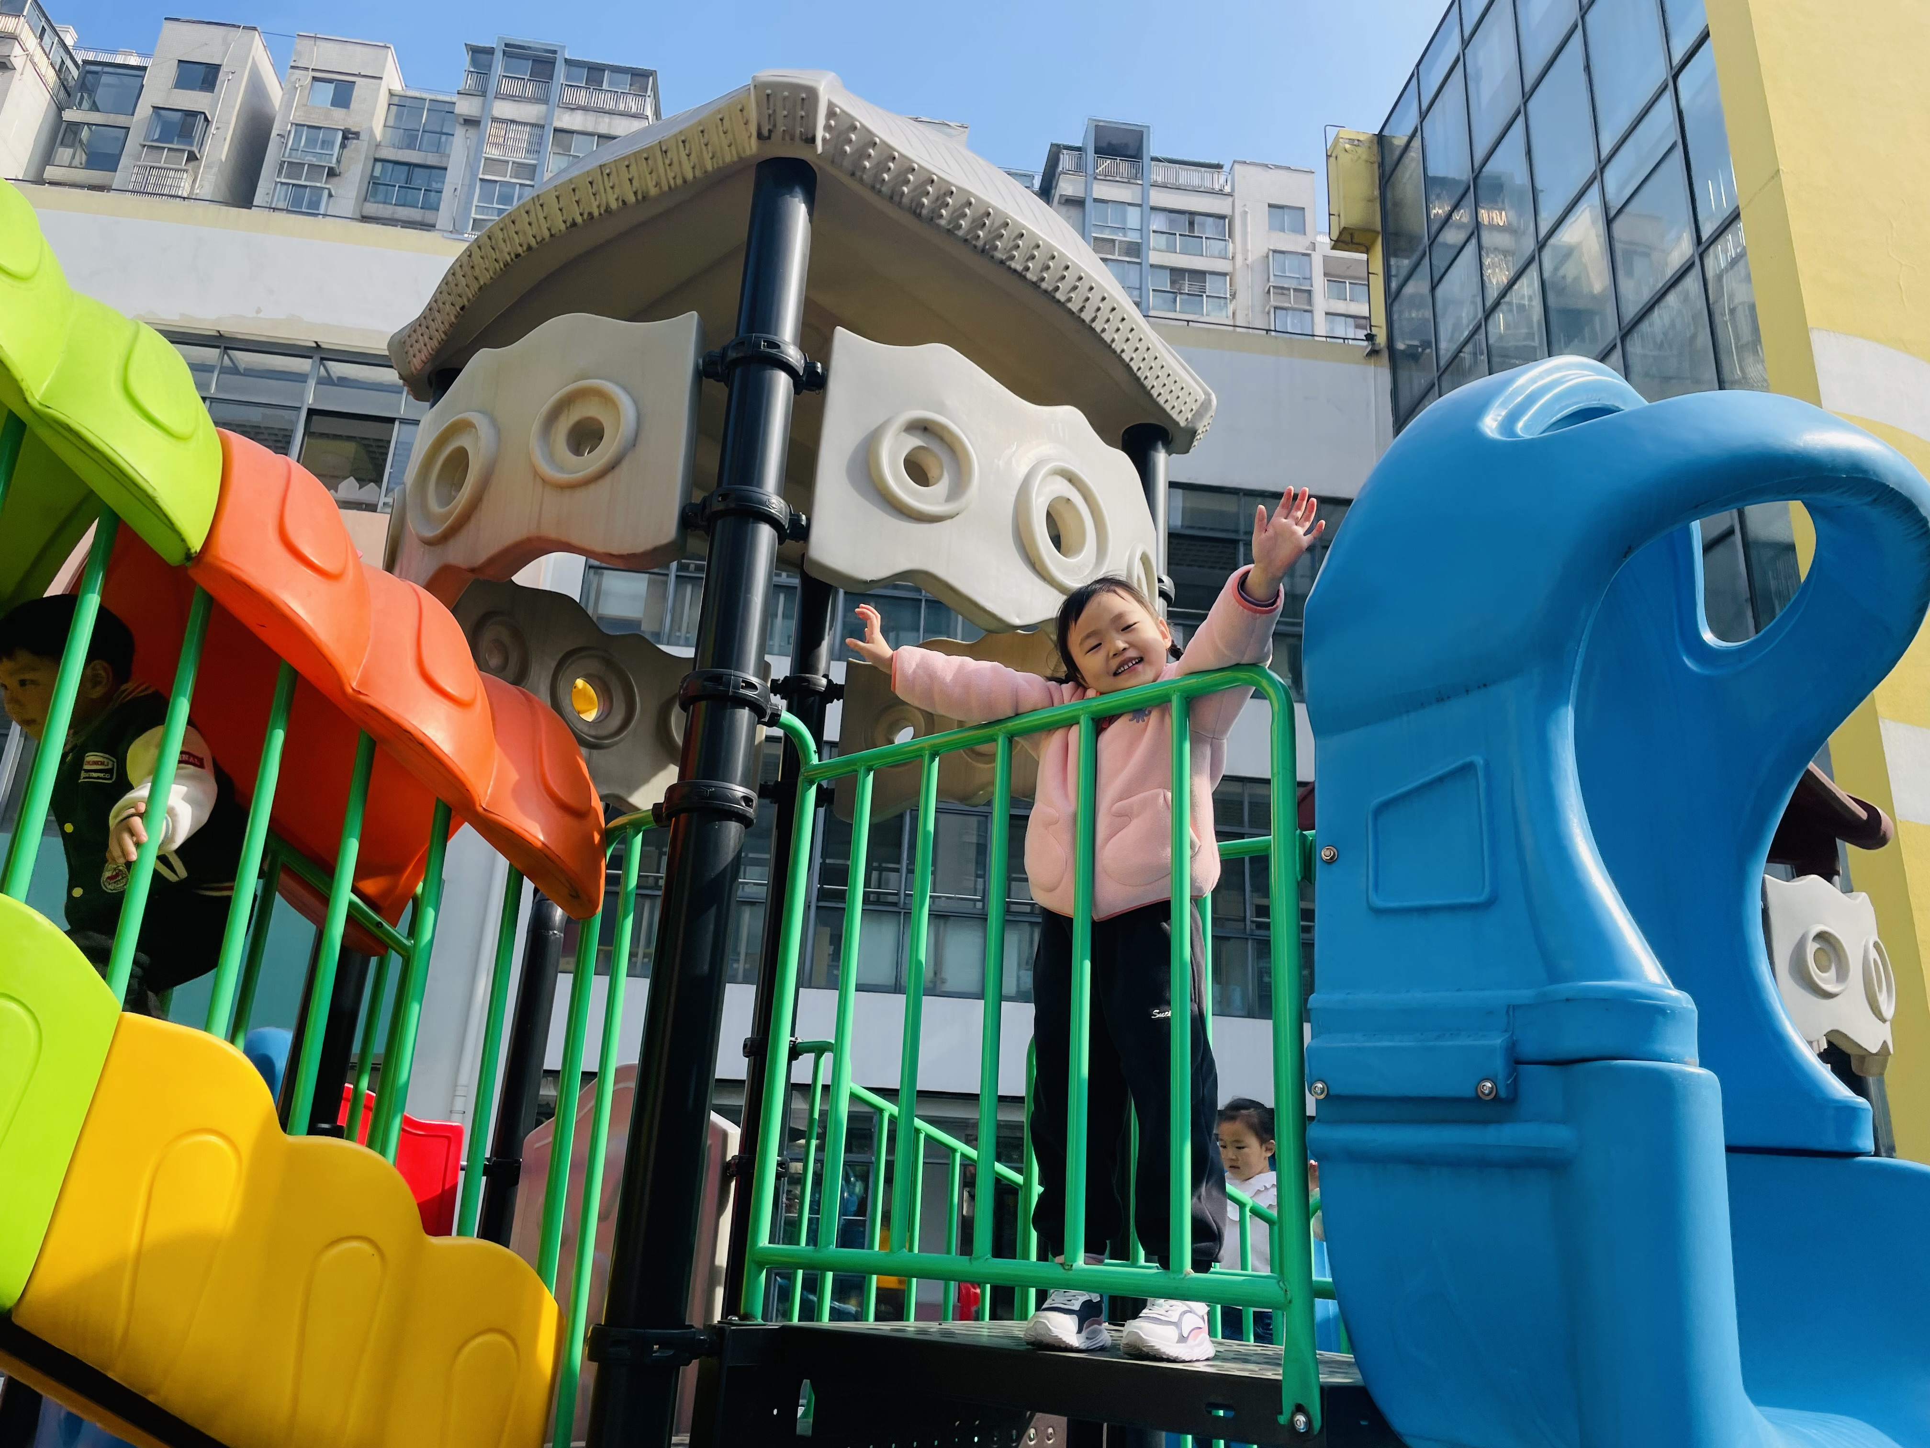 | 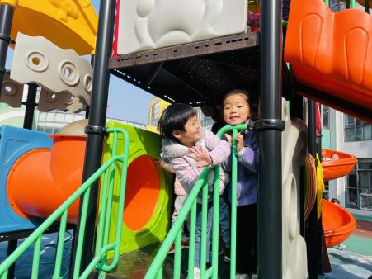 | 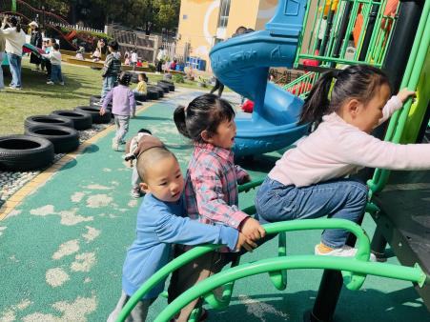

四、区域游戏
区域活动是让幼儿自由选择、自发探索的自主活动，有相对宽松的活动氛围，灵活多样的活动形式，幼儿能按自己的兴趣、能力来进行活动，因而它能给幼儿带来更多体验成功的机会。
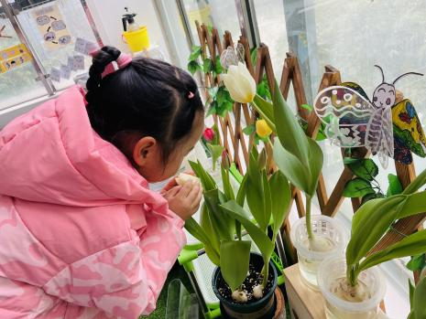 | 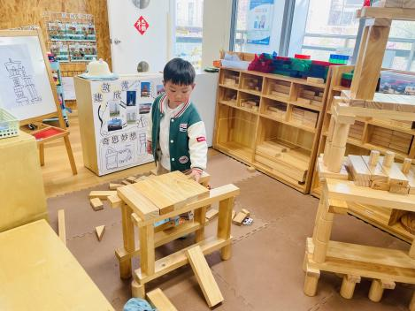 | 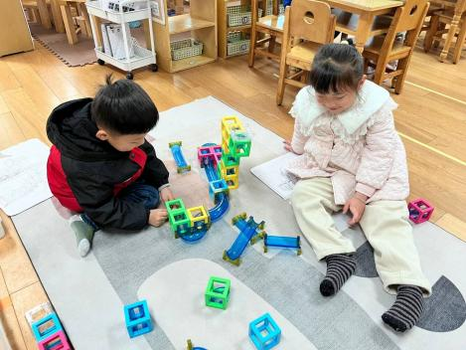
小米在植物角观察郁金香生长情况，并记录自己的发现。 | 等等在建构区用积木建构房子。 | 洋洋和易永恒在科探区探索轨道拼搭。

五、温馨提示
1.天气渐热，请家长们在孩子们入园前给孩子垫好吸汗巾入园。容易出汗的幼儿建议带几条备用吸汗巾到幼儿园，便于更换。

